Комплекс упражнений для Дмитрия на массу
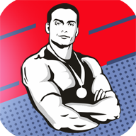
Метод выполнения: раздельно, суперсеты
Учитывающиеся заболевания: спина
Инвентарь: гантели, штанга, лавка, стойки, мультитренажёр
Доп. опции: 3-х недельный цикл
1 НЕДЕЛЯ: упор на ноги
Тренировка 1:  ноги, пресс | 1 НЕДЕЛЯ | 4 НЕДЕЛЯ | 7 НЕДЕЛЯ | 10 НЕДЕЛЯ | 13 НЕДЕЛЯ | 16 НЕДЕЛЯ | 19 НЕДЕЛЯ
Растяжка 5-10 мин
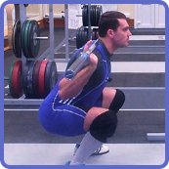
Приседания со штангой
4х10-15
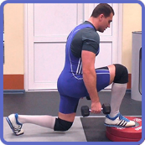
Выпады с гантелями
3х8-12
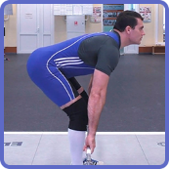
Становая тяга на прямых ногах
3-4х10-15
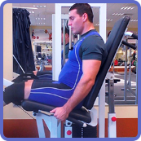
Разгибание ног в тренажёре
3х10-15

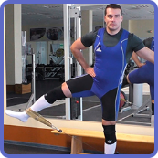
Отведение ноги с нижнего блока 3х10-15

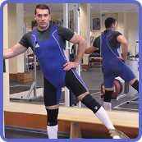
Приведение ноги с нижнего блока 3х10-15
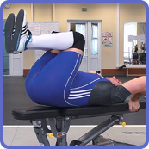
Подъём ног лёжа
3х10-15
Заминка 2-5 минут
Тренировка 2:
грудь бицепс трицепс
Растяжка 5-10 мин
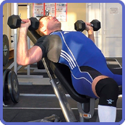
Жим гантелями под углом 40 гр. 3х8-12
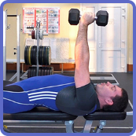
Разводы с гантелями лёжа
3х10-15
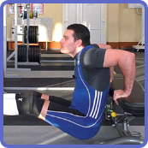
Отжимания от лавки сзади
3х10-15

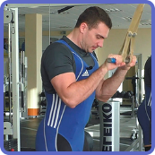
Разгибание рук с верхнего блока 3х10-15
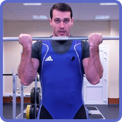
Сгибание рук со штангой стоя
3х10-15

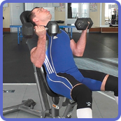
Сгибание рук сидя под углом 60 гр
3х10-15
Заминка 2-5 минут
Тренировка 3:
плечи спина пресс
Растяжка 5-10 мин
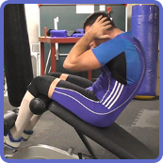
Скручивания на наклонной лавке 3х15-20
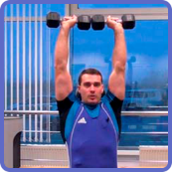
Жим гантелями сидя
3х8-12
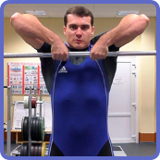
Протяжка со штангой стоя
3х10-15

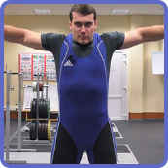
Махи гантелями в стороны
3х10-15
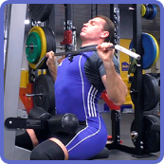
Тяга к груди с верхнего блока широким хватом 3х10-15
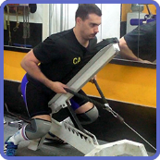
Тяга с нижнего блока лёжа
3х10-15
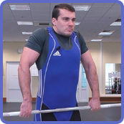
Шраги со штангой
3х10-15

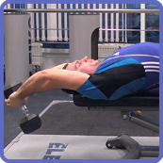
Пуловер лёжа с гантелей
3х10-15
Заминка 2-5 минут

2 НЕДЕЛЯ: упор на руки и плечи
Тренировка 1:  руки | 2 НЕДЕЛЯ | 5 НЕДЕЛЯ | 8 НЕДЕЛЯ | 11 НЕДЕЛЯ | 14 НЕДЕЛЯ | 17 НЕДЕЛЯ | 20 НЕДЕЛЯ
Растяжка 5-10 мин
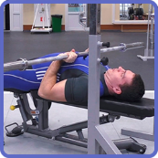
Жим штанги лёжа узким хватом
3-4х6-12
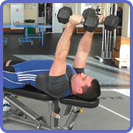
Французский жим с гантелями лёжа
3х10-15
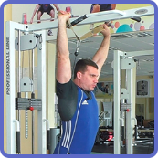
Французский жим с нижнего блока
3х10-15
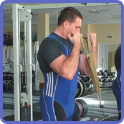
Сгибание рук с нижнего блока
3х10-15
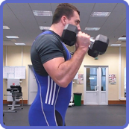
Сгибание рук с гантелями «молот»
3х10-15
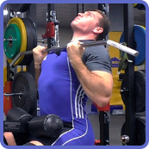
Тяга к груди с верхнего блока обратным хватом 3х10-15
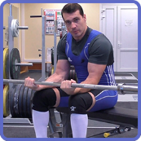
Сгибание запястий сидя со штангой
3х10-15
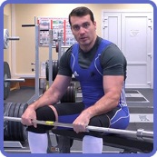
Разгибание запястий сидя со штангой
3х10-15
Заминка 2-5 минут
Тренировка 2:
грудь спина пресс
Растяжка 5-10 мин
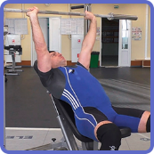
Жим штанги лёжа под углом 30-40 гр.
3-4х8-12
Разводы с гантелями лёжа
3х10-15
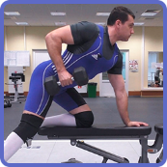
Тяга одной гантели в наклоне
3х10-15
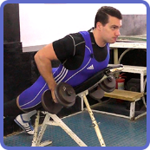
Тяга гантелей лёжа
3х10-15

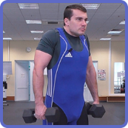
Шраги с гантелями
3х10-15
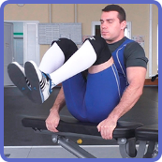
Подъём ног сидя
3х15-20
Заминка 2-5 минут
Тренировка 3:
плечи ноги пресс
Растяжка 5-10 мин
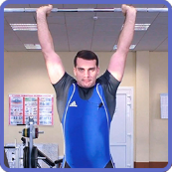
Жим штанги стоя с груди
4х6-10
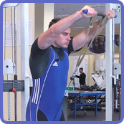
Махи перед собой с нижнего блока
3х10-15
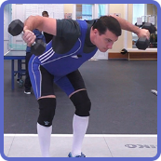
Махи гантелями в наклоне
3х10-15
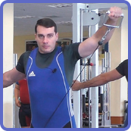
Махи в стороны с нижнего блока 3х10-15
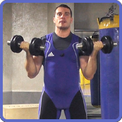
Жим арнольда
3х8-12
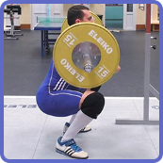
Приседания со штангой на груди 3х6-10
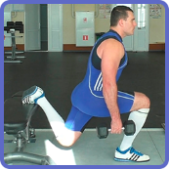
Болгарские приседания
3х10-15
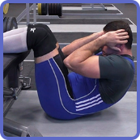
Скручивания лёжа на полу 3х15-20
Заминка 2-5 минут

3 НЕДЕЛЯ: упор на грудь и спина
Тренировка 1:  спина бицепс | 3 НЕДЕЛЯ | 6 НЕДЕЛЯ | 9 НЕДЕЛЯ | 12 НЕДЕЛЯ | 15 НЕДЕЛЯ | 18 НЕДЕЛЯ | 21 НЕДЕЛЯ
Растяжка 5-10 мин
Тяга к груди с верхнего блока широким хватом 4х10-15
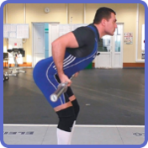
Тяга штанги в наклоне
3х8-12
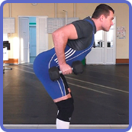
Тяга одной гантели в наклоне
3х8-12
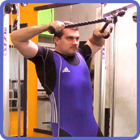
Тяга с верху на заднюю дельту
3х10-15

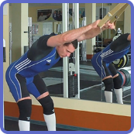
Тяга с верхнего блока на прямых руках
3х10-15
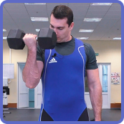
Сгибание рук с гантелями стоя
3х10-15
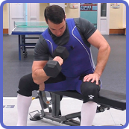
Сгибание руки с гантелью через колено
3х10-15
Заминка 2-5 минут
Тренировка 2:
плечи ноги пресс
Растяжка 5-10 мин
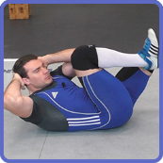
Упражнение велосипед
3х15-20
Жим гантелями сидя
3-4х8-12
Протяжка со штангой стоя
3х10-15
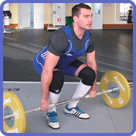
Становая тяга классическая
3-4х6-10
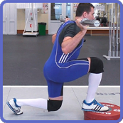
Выпады со штангой
3х10-15

Разгибание ног в тренажёре
3х10-15
Заминка 2-5 минут
Тренировка 3:
грудь трицепс пресс
Растяжка 5-10 мин
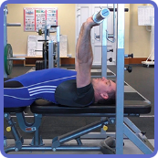
Жим штанги лёжа горизонтально 4х6-10
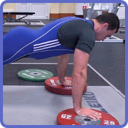
Отжимания от пола широким хватом 3х8-12 можно с весом
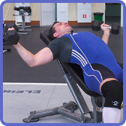
Разводы с гантелями лёжа под углом 20 гр 3х10-15
Отжимания от лавки сзади
3х10-15
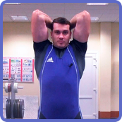
Французский жим с гантелей стоя 3х10-15
Скручивания лёжа на полу
3х15-20
Заминка 2-5 минут

ИНСТРУКЦИИ
1. Часть упражнений делаете суперсетами, а часть – отдельно. Суперсеты будут способствовать набору более сухой массы. Суперсет, это когда вы делаете по одному подходу от 2-х соседних упражнений (в одной ячейке) без отдыха. Затем отдыхаете 3 минуты и повторяете всё заново. И так, пока не сделаете 3 таких подхода в данной паре упражнений. Потом идёте дальше. Каждая тренировка рассчитана примерно на 90 минут. Отдых между обычными подходами примерно 2 мин. В зависимости от тяжести подхода и упражнения.
2. Подходы указаны без учёта разминки. Но она нужна только в базовых упражнениях. Если какие-то упражнения будут вызывать боль в спине, то я их заменю.
3. Какой спортпит я бы вам посоветовал. Принимать его не обязательно, но с ним эффект будет выше. Варианты указаны просто для примера.
Сывороточный протеин
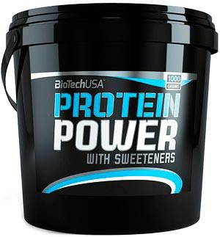  Protein Power от BioTech | Golden Whey от Maxler | Trophix от Syntrax

Креатин моногидрат
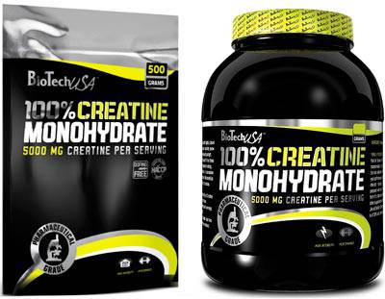  100% Creatine Monohydrate от BioTech | 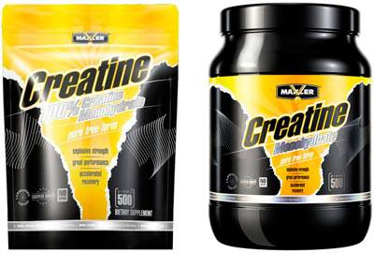  Creatine Monohydrate от Maxler | 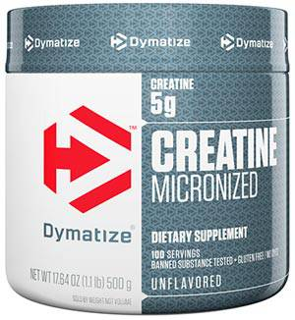  Creatine от Dymatize
Когда и сколько пить протеина – указано у вас в диете ниже. Если не будете пить протеин, тогда надо его заменить какой-либо высокобелковой пищей, чтобы сохранить общее количество ккал и БЖУ за сутки. Креатин принимать 2 раза в день по 5 грамм. Утром и вечером. Если будете пить протеин, то удобнее креатин просто добавлять в протеиновый коктейль.
4. Если будут вопросы – пишите обязательно. Если какие-то упражнения делать не сможете – заменю.

ДИЕТА
Необязательно использовать именно эти блюда. Это просто как один из вариантов. Главное, это общая калорийность и БЖУ.
Общая калорийность этой диеты для вас: 3026 ккал. Из них:
Белков - 179 г
Жиров - 106 г
Углеводов - 339 г

Завтрак
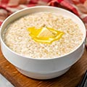  318 грамм | 1. Каша овсяная с молоком 2,5 % без сахара  Аналоги:  Каша овсяная на воде со сливочным маслом  Каша овсяная с 5 г растительного масла без сахара  Каша овсяная с маслом или молоком и сахарозаменителем «Фит-парад»  Каша пшенная с маслом  Каша пшеничная с маслом  Каша перловая с маслом  Каша ячневая с маслом
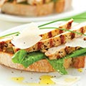  205 грамм | 2. Бутерброд с куриной ветчиной и листом салата  Аналоги:  Бутерброд с колбасой «докторская» и огурцом  Бутерброд с перепелиными яйцами и помидорами  Бутерброд с яйцом куриным и овощами
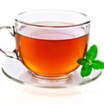  200 мл | 3. Чай черный с сахарозаменителем  Аналоги:  Чай зеленый без сахара  Отвар шиповника без сахара  Кофе без сахара  Чай черный без сахара
Всего ккал: 781
Белков 31 г. Жиров 16 г. Углеводов 129 г.

Первый перекус
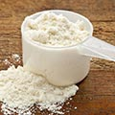  54 грамм | 1. Протеин (сывороточный концентрат)  Аналоги:  Golden Whey от Maxler  Protein Power от BioTech  Trophix от Syntrax
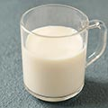  231 мл | 2. Молоко 2.5%  Аналоги:  Кефир 2%  Простокваша 2.5%  Ряженка 2.5%
Всего ккал: 337
Белков 45 г. Жиров 10 г. Углеводов 16 г.

Обед
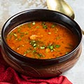  304 мл | 1. Суп харчо с мясом курицы  Аналоги:  Суп харчо с мясом говядины  Суп харчо с мясом индейки  Суп харчо с мясом баранины нежирной
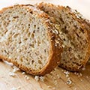  66 грамм | 2. Хлеб с отрубями  Аналоги:  Хлеб Ржано-пшеничный  Хлеб Пшеничный  Хлеб Овсяный
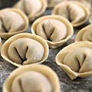  121 грамм | 3. Пельмени домашние  Аналоги:  Манты
225 мл | 4. Чай черный с сахаром  Аналоги:  Кофе с сахаром  Отвар шиповника  Цикорий  Каркадэ  Фруктовый чай
Всего ккал: 805
Белков 30 г. Жиров 30 г. Углеводов 104 г.

Второй перекус
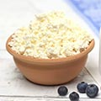  233 грамм | 1. Зернёный творог  Аналоги:  Сыр тофу  Сыр рикотта лайт  Домашний творог «Домик в деревне»
53 грамм | 2. Хлеб с отрубями  Аналоги:  Хлеб Ржано-пшеничный  Хлеб Пшеничный  Хлеб Овсяный
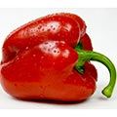  115 грамм | 3. Перец сладкий  Аналоги:  Шпинат  Редис  Баклажан  Морковь
Всего ккал: 397
Белков 31 г. Жиров 12 г. Углеводов 40 г.

Ужин
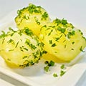  256 грамм | 1. Картофель отварной  Аналоги:  Пюре из картофеля без масла  Картофель запеченный с кожурой
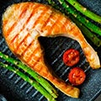  195 грамм | 2. Рыба жирная в соевом с. припущенная без масла  Аналоги:  Семга на пару с соевым соусом и специями  Форель на пару с травами и имбирем
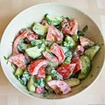  150 грамм | 3. Салат из огурцов и помидоров с зеленью, со сметаной  Аналоги:  Салат из морской капусты с маслом  Салат из квашеной капусты с маслом  Салат из свежей капусты и огурцов с маслом/сметаной  Салат из сладкого перца, лука и зелени со сметаной/маслом
Всего ккал: 708
Белков 42 г. Жиров 38 г. Углеводов 50 г.

